รายงานการปฏิบัติราชการประจำเดือน

รายงานการปฏิบัติราชการประจำเดือน ตุลาคม 2567
ประจำปีงบประมาณ พ.ศ. 2568
สถานีตำรวจภูธรบ่อไร่

1.งานป้องกันและปราบปราม
18 ต.ค. 2567
ตามที่ ภ.2 ได้จัดทำแผนการปฏิบัติ (Action Plan) ประจำปีงบประมาณ พ.ศ.2568 เพื่อใช้เป็นเครื่องมือในการติดตามการปฏิบัติของหน่วยในสังกัดให้บรรลุเป้าหมายตามนโยบายของ ตร. และ ภ.2 นั้น
สภ.บ่อไร่ ขอเรียนว่า ได้ดำเนินการตามสั่งการใน หัวข้อทดสอบขีดความสามารถสายตรวจงานป้องกันปราบปราม จึงขอรายงานสรุปผลการปฏิบัติเป็น ภาพถ่ายมายังท่าน ตามเอกสารที่แนบมานี้
ภาพถ่ายโครงการ/กิจกรรม ทดสอบสมรรถภาพร่างกายงานป้องกันปราบปราม
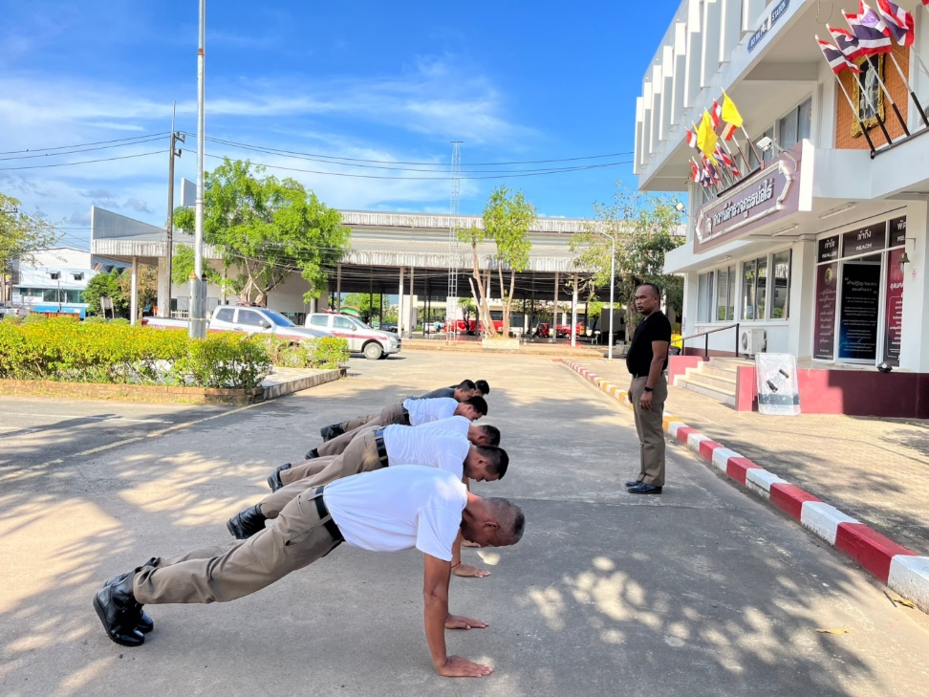

หน่วยงาน สภ.บ่อไร่ วันที่ 18 ต.ค.66 เวลา 15.00 น. สถานที่ หน้าสภ.บ่อไร่

2.งานอำนวยการ
15 ต.ค. 67
วันที่ ( 15 ต.ค.67 ) เวลา 10.00 น. พ.ต.อ.ภัทรกร ขาวนวล ผกก.สภ.บ่อไร่ พร้อมกำลังจิตอาสา ข้าราชการตำรวจ สภ.บ่อไร่ 15 นาย ร่วมดำเนินกิจกรรมจิตอาสาพัฒนาหน่วย

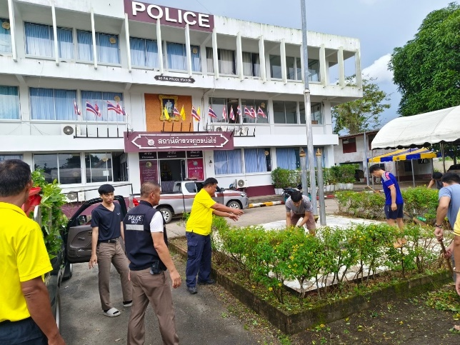
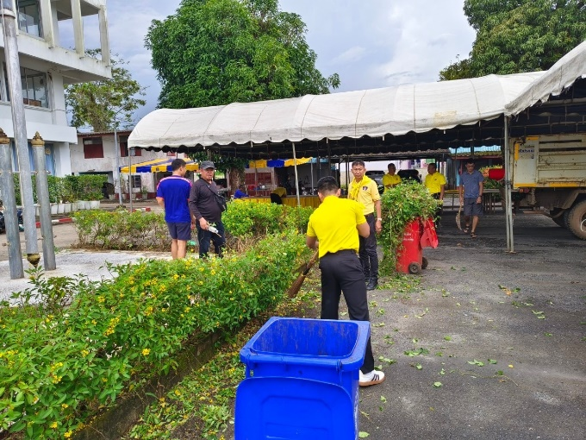

3.งานสอบสวน
15 ต.ค. 67
เมื่อวันที่ 15 ต.ค. 2567 เวลาปนะมาณ 12.30.น ตามเวลาวันเกิดเหตุ เจ้าหน้าที่ชุดตำรวจชุดจับกุมได้รับแจ้งว่าบริเวรสายยางพารา ม.4 ต.ช้างทูน อ.บ่อไร่ จ.ตราด ที่เกิดเหตุมีบุคคลนำอาวุธปืนนำมายิงและล่าสัตว์เป็นประจำจึงได้นำกำลังเข้าไปตรวจสอบตามที่ได้รับแจ้ง พบผู้ต้องหาแสดงตัวเป็นเจ้าของขนำดังกว่าว จึงได้เข้าจับกุม
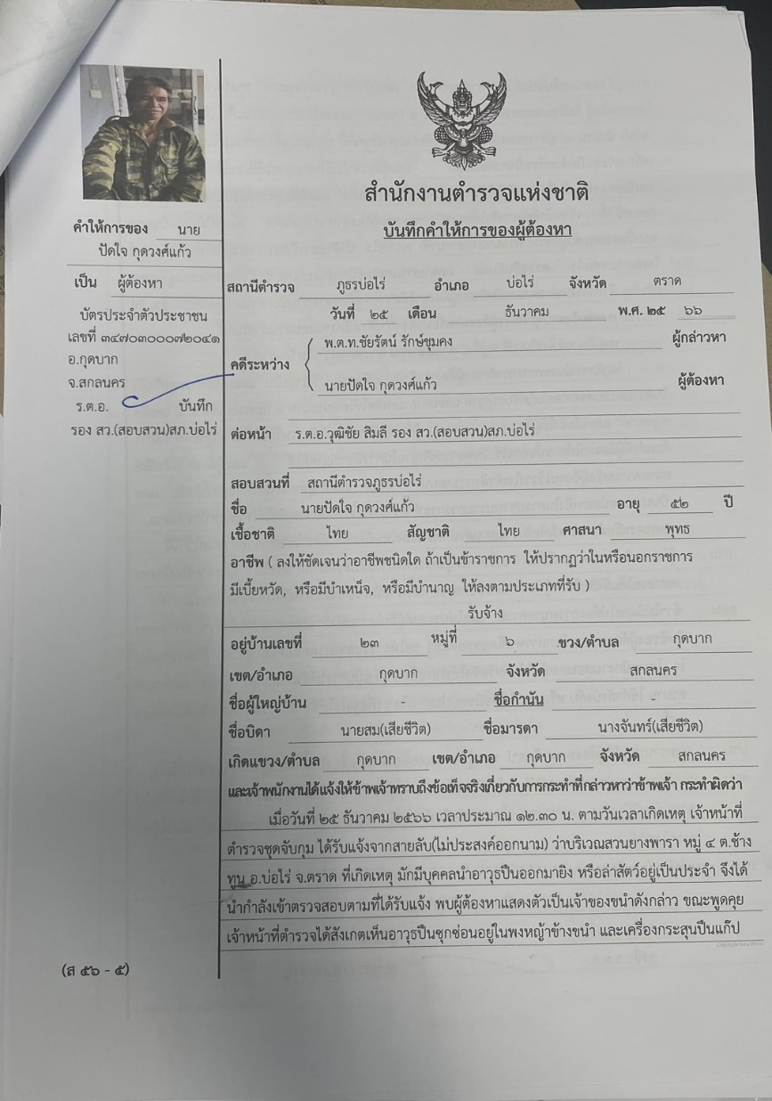

4.งานสืบสวน
25 ต.ค. 67
เรียน ผู้บังคับบัญชา สภ.บ่อไร่ จว.ตราด
#ขอรายงานผลช่วงระดมกวาดล้างระหว่างวันที่18-27 ต.ค.67
เรียน. ผู้บังคับบัญขาเพื่อโปรดทราบ
ประจำวันที่ ๒๕ ต.ค. ๒๕๖๗ เวลาประมาณ ๑๒.๓๐ น.
ภายใต้การอำนวยการของ พ.ต.อ.ภัทรกร ขาวนวล ผกก.สภ.บ่อไร่ ,พ.ต.ท.นพดล รักษาวงค์ นำโดย พ.ต.ท.ชัยรัตน์ รักษ์ชุมคง สว.สส.สภ.บ่อไร่ พร้อมชุดสืบสวน สภ.บ่อไร่ และ เจ้าหน้าที่ ตชด ที่.116
ได้จับกุมผู้ต้องหา จำนวน 1 คน
1. นายปัดใจ กุดวงศ์แก้ว อายุ 52 ปี หมายเลขประจำตัวประชาชน 3 4703 00072 04 1 ที่อยู่ 23 ม.6 ต.กุดบาก อ.กุดบาก จ.สกนคร
ของกลาง
1.อาวุธปืนยาวแก็ปไทยประดิษฐ์ ไม่มีหมายเลขทะเบียน จำนวน 1 กระบอก
2.เครื่องกระสุนปืน(ดินประสิว,ตะกั่ว,แก็ป) จำนวน 1 ชุด
ตำแหน่งที่พบของกลาง
ของกลางลำดับที่ 1 ซุกซ่อนอยู่ในพงหญ้าข้างขนำ ของกลางลำดับที่ 2 วางอยู่ข้างเสาภายในขนำ
โดยกล่าวหาว่า
1. มีอาวุธปืนและเครื่องกระสุนปืนไว้ในครอบครองโดยไม่ได้รับอนุญาต
2. เสพยาเสพติดให้โทษชนิดร้ายแรงประเภทที่ 1 (เมทแอมเฟตามีน) โดยผิดกฎหมาย

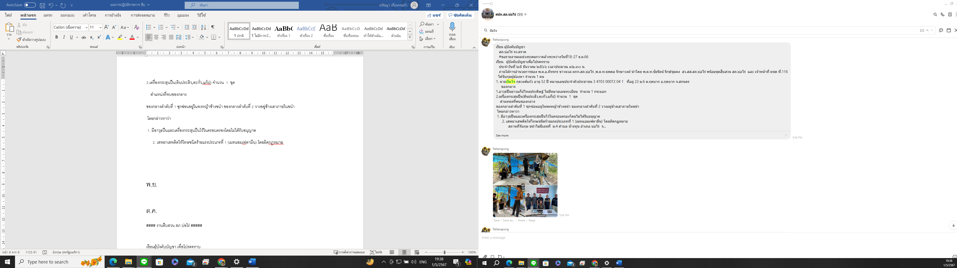

5.งานจราจร
8 ต.ค. 67
อำนวยความสะดวกด้านการจราจร ประชาสัมพันธ์ด้านการจราจร ช่วยเหลือประชาชน
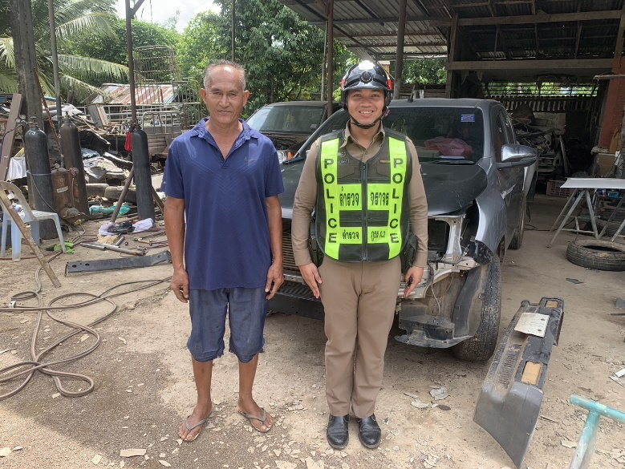

วันนี้ 8 ตุลาคม 2567 เวลา 11.30 น. ส.ต.ต.ศิริณุพงษ์ นิลสนธิ ผบ.หมู่.ป.สภ.บ่อไร่ ออกตรวจสอบร้านซ่อมรถจักรยานยนต์ รถยนต์ ประชาสัมพันธ์ เรื่องรถท่อดัง รถต่อเติม กำชับกวดขันให้สอดส่องช่วยเหลือเจ้าหน้าที่พร้อมประชาสัมพันธ์ใกล้เทศกาลสงกรานต์ให้ประชาชนสวมหมวกนิรภัยทุกครั้งที่ขับขี่ และคาดเข็มขัดนิรภัยทุกครั้งที่ขับขี่ สถานที่ ร้านซ่อมนายสมคิด ม.3 ต.บ่อพลอย

